Dzień dobry. W czwartek proszę wykonać swoją ulubioną rozgrzewkę i wykonać w miarę możliwości ćwiczenia doskonalące start niski:
Technika startu niskiego:
Pozycja „na miejsca”:
- nogi oparte o ścianki bloków,
- przyklęk na kolanie nogi zakrocznej,
- ręce oparte na szerokości barków przed linią startową, głowa luźno swobodnie wzrok skierowany dwa-trzy metry przed siebie
Na komendę „gotów”:
- biodra uniesione do wysokości barków,
- ciało w bezruchu,
Na strzał (sygnał startu):
- silne odepchnięcie nóg od bloków,
- przeniesienie jak najszybszym i najkrótszym ruchem nogi zakrocznej do przodu,
- w kolejnych krokach zwanych „odbijającymi”, stopniowe doprowadzenie tułowia do pozycji pionowej.
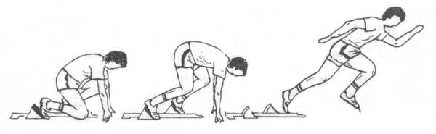
„na miejsca” „gotów” „start-strzał”
Pozdrawiam Karol Śmietanka.

